Об утверждении плана по управлению пастбищами и их использованию по Мунайлинскому району на 2018-2019 годы
Решение Мунайлинского районного маслихата Мангистауской области от 30 марта 2018 года № 21/263. Зарегистрировано Департаментом юстиции Мангистауской области 20 апреля 2018 года № 3577
Примечание РЦПИ.
В тексте документа сохранена пунктуация и орфография оригинала.
В соответствии со статьей 6 Закона Республики Казахстан от 23 января 2001 года "О местном государственном управлении и самоуправлении в Республике Казахстан", со статьями 8, 13 Закона Республики Казахстан от 20 февраля 2017 года "О пастбищах" Мунайлинский районный маслихат РЕШИЛ:
1. Утвердить прилагаемый план по управлению пастбищами и их использованию по Мунайлинскому району на 2018-2019 годы.
2. Государственному учреждению "Аппарат Мунайлинского районного маслихата" (руководитель аппарата А. Жанбуршина) обеспечить государственную регистрацию настоящего решения в органах юстиции, его официальное опубликование в эталонном контрольном банке нормативных правовых актов Республики Казахстан и в средствах массовой информации.
3. Настоящее решение вступает в силу со дня государственной регистрации в органах юстиции и вводится в действие по истечении десяти календарных дней после дня его первого официального опубликования.
Председатель сессии | Г. Себепбаева
Секретарь районного маслихата | Б. Назар
"СОГЛАСОВАНО"
Руководителя государственного
учреждения "Отдел земельных отношений
Мунайлинского района"
А. Отегенов
"30" марта 2018 год
"СОГЛАСОВАНО"
Руководителя государственного
учреждения "Отдел сельского хозяйстваи
ветеринарии Мунайлинского района"
А. Аристанов
"30" марта 2018 год
Утвержден решением
Мунайлинского районного маслихата
от 30 марта 2018 года №21/263
План по управлению пастбищами и их использованию по Мунайлинскому району на 2018-2019 годы
1. Настоящий План по управлению пастбищами и их использованию по Мунайлинскому району на 2018-2019 годы (далее – План) разработан в соответствии с Законами Республики Казахстан от 23 января 2001 года "О местном государственном управлении и самоуправлении в Республике Казахстан", от 20 февраля 2017 года "О пастбищах", приказами Министра сельского хозяйства Республики Казахстан от 14 апреля 2015 года № 3-3/332 "Об утверждении предельно допустимой нормы нагрузки на общую площадь пастбищ" (зарегистрирован в Реестре государственной регистрации нормативных правовых актов за № 11064) и заместителя Премьер-Министра Республики Казахстан - Министра сельского хозяйства Республики Казахстан от 24 апреля 2017 года № 173 "Об утверждении Правил рационального использования пастбищ" (зарегистрирован в Реестре государственной регистрации нормативных правовых актов за № 15090).
2. План принимается в целях рационального использования пастбищ, устойчивого обеспечения потребности в кормах и предотвращения процессов деградации пастбищ.
3. План содержит:
1) Схема (карта) расположения пастбищ на территории Мунайлинского района в разрезе категорий земель, собственников земельных участков и землепользователей на основании правоустанавливающих документов (приложение 1 к Плану по управлению пастбищами и их использованию по Мунайлинскому району на 2018-2019 годы);
2) Приемлемые схемы пастбищеоборотов (приложение 2 к Плану по управлению пастбищами и их использованию по Мунайлинскому району на 2018-2019 годы);
3) Карта с обозначением внешних и внутренних границ и площадей пастбищ, в том числе сезонных, объектов пастбищной инфраструктуры (приложение 3 к Плану по управлению пастбищами и их использованию по Мунайлинскому району на 2018-2019 годы);
4) Схема доступа пастбищепользователей к водоисточникам (озерам, рекам, прудам, копаням, оросительным или обводнительным каналам, трубчатым или шахтным колодцам) составленную согласно норме потребления воды (приложение 4 к Плану по управлению пастбищами и их использованию по Мунайлинскому району на 2018-2019 годы);
5) Схема перераспределения пастбищ для размещения поголовья сельскохозяйственных животных физических и (или) юридических лиц, у которых отсутствуют пастбища, и перемещения его на предоставляемые пастбища (приложение 5 к Плану по управлению пастбищами и их использованию по Мунайлинскому району на 2018-2019 годы);
6) Схема размещения поголовья сельскохозяйственных животных на отгонных пастбищах физических и (или) юридических лиц, не обеспеченных пастбищами, расположенными при селе, сельском округе (приложение 6 к Плану по управлению пастбищами и их использованию по Мунайлинскому району на 2018-2019 годы);
7) Календарный график по использованию пастбищ, устанавливающий сезонные маршруты выпаса и передвижения сельскохозяйственных животных (приложение 7 к Плану по управлению пастбищами и их использованию по Мунайлинскому району на 2018-2019 годы).
4. План принят с учетом сведений о состоянии геоботанического обследования пастбищ, сведений о ветеринарно-санитарных объектах, данных о численности поголовья сельскохозяйственных животных с указанием их владельцев – пастбищепользователей, физических и (или) юридических лиц, данных о количестве гуртов, отар, табунов, сформированных по видам и половозрастным группам сельскохозяйственных животных, сведений о формировании поголовья сельскохозяйственных животных для выпаса на отгонных пастбищах, особенностей выпаса сельскохозяйственных животных на культурных и аридных пастбищах и сведений о сервитутах для прогона скота.
5. По административно-территориальному делению в Мунайлинском районе имеются, 5 сельский округ (Кызылтобе, Даулет, Батыр, Атамекен, Баскудык) и 2 села (Мангистау, Баянды).
6. Общая площадь территории Мунайлинского района – 492189,0 га, из них пастбищные земли – 191138,7 га.
7. По категориям земли:
1) земли сельскохозяйственного назначения – 223069,9 га;
2) земли населенных пунктов – 45691,5 га;
3) земли промышленности, транспорта, связи, для нужд космической деятельности, обороны, национальной безопасности и иного несельскохозяйственного назначения – 28660,6 га;
4) земли особо охраняемых природных территорий, земли оздоровительного, рекреационного и историко-культурного назначения - 125 га;
5) земли водного фонда – 210,8 га;
6) земли запаса – 194556,2 га;
8. Мунайлинский район расположен на западной части Мангистауской области. Рельеф земли района в основном плоский. Здесь расположены все углубления Казахстана находящиеся ниже уровня моря. Зона землепользования расположена в сухой зоне. На большей части территории растут такие растения как полынь, верблюжья колючка, болотная трава и другие виды растений. Площадь естественной растительности для выпаса скота распространяется по всему району.
9. Климат Мунайлинского района резко континентальный и засушливый. В зимний период средняя температура района от -70 до -110 С, а летний период от +250 до +350 С. Средний уровень осадка 8-12 мм, а годовой – 100-150 мм. Снежный покров долго не держится. В течение года наблюдается ветреная погода. Средняя скорость ветра - 10 м/с.
10. Поверхностные воды состоят из восточного склона Каспийского моря и летом отделенных из солончаковых водных рек (река Ашыагар в впадине Каракия) и соленного фонтана Боржакты. Водоснабжение для сельского хозяйства в районе используется из подземных вод.
11. Основной отраслью сельского хозяйства в районе является животноводство, растениеводство, выращивание бахчевых культур. На производственно-экономическое развитие района влияет его близкое расположение к городу.
12. В настоящее время в районе 3379 голов верблюдов, 931 голов крупного рогатого скота, 12616 голов мелкого рогатого скота, 3125 голов лошади и 1373 голов птицы.
13. Данные о численности поголовья сельскохозяйственных животных по Мунайлинскому району:
№ | Наименование сел, сельских округов | Верблюд | Лощадь | Крупно-рогатый скот | Мелко-рогатый скот (овца, коза) | Птица
1 | Мангистау | 225 | 398 | 159 | 3622 | 174
2 | Баянды | 1285 | 1341 | 208 | 5489 | 182
3 | Даулет | 559 | 638 | 108 | 1197 | 68
4 | Кызылтобе | 946 | 496 | 150 | 1236 | 321
5 | Батыр | 213 | 212 | 117 | 629 | 369
6 | Атамекен | 24 | 0 | 95 | 315 | 219
7 | Баскудык | 127 | 40 | 94 | 128 | 40
 | Всего | 3319 | 3125 | 931 | 12616 | 1373
14. В районе действует 2 места для купания, 1 скотомогильник, 3 пункт для забоя скота,1 печь инсператор и 7 ветеринарных пунктов.
Сведения о ветеринарно-санитарных объектах:
№ | Наименова-ние сел, сельского округа | Ветеринар-ные пункты | Места для купания скота | Скотомо-гильники | Пункт для забоя скота | Печь инспера-тор
1 | Мангистау | 1 | - | - | 1 | -
2 | Баянды | 1 | 1 | - | - | -
3 | Даулет | 1 | - | - | - | -
4 | Кызылтобе | 1 | 1 | 1 | - | 1
5 | Батыр | 1 | - | - | - | -
6 | Атамекен | 1 | - | - | - | -
7 | Баскудык | 1 | - | - | 2
 | Итого: | 1 | 2 | 1 | 3 | 1
15. Для определения продуктивности пастбищ использовались данные геоботанических исследований. Средняя урожайность пастбищ на сухую массу составляет 1,5 - 2,0 центнер/гектар. Вспомогательные запасы травы и запасы кошения используются в зимний период.
16. Определение пастбищного потенциала, было основано на данных о его производительности в период пастбищ. Приблизительно были получены следующие нормы кормов для скота (в среднем для одного скота): крупно рогатый скот - 4 кг, мелко рогатый скот - 2 кг, лошадь и верблюд - 6 кг. Продолжительность пастбищного периода составляет 180-200 дней. Таким образом, можно определить вместительность пастбища, зная пастбищный продукт, необходимость на один день корма для животных, продолжительность пастбищного периода.
17. Особенностей выпаса сельскохозяйственных животных на культурных и аридных пастбищах:
1) календарный график о выпасе сельскохозяйственных животных и перегона сезонных маршрутов, устанавливающий использование пастбищ, также продолжительность пастбищеоборота;
2) почва зависит от климатического региона, видов сельскохозяйственных животных, а также от пастбищеоборота;
3) степной -160-180 дней;
4) пустынной - 160-180 дней;
5) выпас крупного рогатого скота молочной породы минимальная, а крупного рогатого скота мясной породы, овец, лошадей, верблюдов максимальная и зависит от глубины и плотности снежного покрова и других факторов.
18. Сведений о сервитутах для прогона скота. Скотопрогонная трасса по Мунайлинскому району составляет 25-30 км.
Примечание: расшифровка аббревиатуры:
га - гектар;
С - показатель Цельсия;
мм - миллиметр;
м/с - метр в секунду;
кг - килограмм;
км - километр.
Приложение 1
к Плану по управлению
пастбищами и их использованию по
Мунайлинскому району
на 2018-2019 годы
Схема (карта) расположения пастбищ на территории Мунайлинского района в разрезе категорий земель, собственников земельных участков и землепользователей на основании правоустанавливающих документов

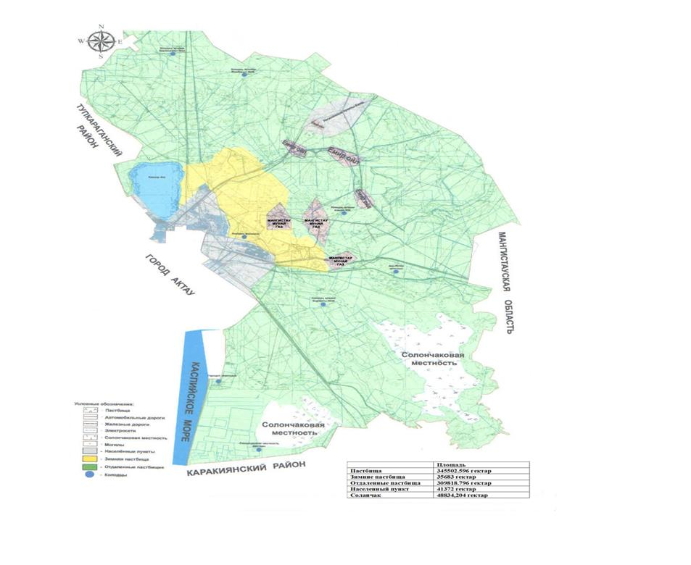

Список собственников земельных участков, прилагаемый к схеме (карте) расположения пастбищ Мунайлинского района
№ | Фамилия, Имя, Отчество собственников земельных участков
1 | Оразбаев Ерсайын крестьянское хозяйство
2 | Кайпов Дастан Куралбаевич крестьянское хозяйство
3 | Оразбекова Асылхан крестьянское хозяйство
4 | Койшыбаев Жангелды Тажадинович крестьянское хозяйство
5 | Ахметов Оразбай Муханович крестьянское хозяйство
6 | Суюцева Римма Казбековна крестьянское хозяйство
7 | Койшыбаев Жангелды Тажадинович крестьянское хозяйство
8 | "Бейбарыс" крестьянское хозяйство
9 | Оразов Қанат Тайшыбекұлы крестьянское хозяйство
10 | Бурибаева Кантуре крестьянское хозяйство
11 | "Магзам" крестьянское хозяйство
12 | Бурибаева Кантуре крестьянское хозяйство
13 | Көшбай Ислам Қосымбайұлы крестьянское хозяйство
14 | "Ербол" крестьянское хозяйство
15 | Сатканбаев Канат Рзаханович крестьянское хозяйство
16 | "Ян Ф С" крестьянское хозяйство
17 | Жарылгапов Шарухия крестьянское хозяйство
18 | Адилов Еламан Нухиевич крестьянское хозяйство
19 | Айтуаров Амангелды крестьянское хозяйство
20 | "Нұржан" крестьянское хозяйство
21 | Дуйсенбаев Жарас Усипбекович крестьянское хозяйство
22 | Джанайбаев Умирбек Суйесинович крестьянское хозяйство
23 | Кунанбаев Жетес Аскарович крестьянское хозяйство
24 | "Ерасыл" крестьянское хозяйство
25 | Шадияров Рамазан Кайржанович крестьянское хозяйство
26 | Сейткулы Әулиеті крестьянское хозяйство
27 | Абилдаева Роза Карсибаевна крестьянское хозяйство
28 | "Алтынай" крестьянское хозяйство
29 | Газыбеков С. крестьянское хозяйство
30 | Байтубетов С. З. крестьянское хозяйство
31 | Дуйсенбаев Ж.У. крестьянское хозяйство
32 | Ерғалиев Әбдіғали крестьянское хозяйство
33 | Шаданов Нуралы Женисович крестьянское хозяйство
34 | "Жаңайбай" крестьянское хозяйство
35 | Шакабаева Т.Х крестьянское хозяйство
36 | "Нұрылла" крестьянское хозяйство
37 | Манабай Баямиров, Амангельды Жоламанович крестьянское хозяйство
38 | Есболаева Санбиби Борсакбаевна крестьянское хозяйство
39 | Кураков Нурлыбек крестьянское хозяйство
40 | "Жаса" крестьянское хозяйство
41 | Сактаганов Жангазы Шукирбаевич крестьянское хозяйство
42 | "Бекказы" крестьянское хозяйство
43 | "Айдаш" крестьянское хозяйство
44 | "Сарайшық" крестьянское хозяйство
45 | "Гаухар" крестьянское хозяйство
46 | "Қосай" крестьянское хозяйство
47 | Кутимурадова Хансули крестьянское хозяйство
48 | "Қазбек" крестьянское хозяйство
49 | Камаев Дармен Токашевич крестьянское хозяйство
50 | Шуақбай Муқан Таженұлы крестьянское хозяйство
51 | "Бекетай" крестьянское хозяйство
52 | "Кеңес" крестьянское хозяйство
53 | Сактаганов Мырзахмет Абдарахманович крестьянское хозяйство
54 | "Қожыр-Ата" крестьянское хозяйство
55 | Гусман С.Г. крестьянское хозяйство
56 | Шынғыс Нурбаев, Джамбул Култореевич крестьянское хозяйство
57 | Селиков Туремурат Кадырович крестьянское хозяйство
58 | Ақмырзаев Лезгин Көкішұлы крестьянское хозяйство
59 | "Nuragrodom" крестьянское хозяйство
60 | Кураков Нурлыбек "Жан" крестьянское хозяйство
61 | Кушпенова Раиса Избасаровна крестьянское хозяйство
62 | Шыгыс Уланбек крестьянское хозяйство
63 | Уткилбаев Ерболат Исамадинович крестьянское хозяйство
64 | "Нұрылла" крестьянское хозяйство
65 | "Арафат" крестьянское хозяйство
66 | "Данияр" крестьянское хозяйство
67 | Каржаубаева Унзира крестьянское хозяйство
68 | Абдикеримов Д.Ж. крестьянское хозяйство
69 | "Шоғы" крестьянское хозяйство
70 | "Бақсейіт" крестьянское хозяйство
71 | "Исаәли" крестьянское хозяйство
72 | "Еламан" крестьянское хозяйство
73 | Кошекенов Нурлан Тенельбаевич крестьянское хозяйство
74 | "Ала-Төбе" крестьянское хозяйство
75 | "Қайсар" крестьянское хозяйство
76 | Габдуллина Улмекен крестьянское хозяйство
77 | "Тулпар" крестьянское хозяйство
78 | "Сардарбек" крестьянское хозяйство
79 | "Есназар" крестьянское хозяйство
80 | "Манабай" крестьянское хозяйство
81 | "Асыл" крестьянское хозяйство
82 | "Конысбек" крестьянское хозяйство
83 | "Буран" крестьянское хозяйство
84 | Карубаев Ж.К. крестьянское хозяйство
85 | Демесинова Жанар Булеевна крестьянское хозяйство
86 | "Даулет" крестьянское хозяйство
87 | "Буран" крестьянское хозяйство
88 | Шадияров Рамазан Кайржанович крестьянское хозяйство
89 | Цой Афанасий Васильевич крестьянское хозяйство
90 | "Сержан" крестьянское хозяйство
91 | "Палуан-К" крестьянское хозяйство
92 | Мусаев А.Н. крестьянское хозяйство
93 | Мырзақұлов Жеткізген крестьянское хозяйство
94 | "Манабай" крестьянское хозяйство
95 | Сазанбаева Айкун крестьянское хозяйство
96 | Эрматов Абжали Калматович крестьянское хозяйство
97 | "Ысмайыл" крестьянское хозяйство
98 | "Бекказы" крестьянское хозяйство
99 | "Жұлдыз" крестьянское хозяйство
100 | Маткеров Рахымжан Азенулы крестьянское хозяйство
101 | Темиркасов Талгат Бурибаевич крестьянское хозяйство
102 | Абыков Дуйсенбай крестьянское хозяйство
103 | Утесов Жангали Екпинович крестьянское хозяйство
104 | "Канат" крестьянское хозяйство
105 | "Мейрамбек" крестьянское хозяйство
106 | Набиев Оразгул Мергенович крестьянское хозяйство
107 | "Айдос" крестьянское хозяйство
108 | "Ақжігіт" крестьянское хозяйство
109 | "Ұлжан" крестьянское хозяйство
110 | Алибеков Айтжан Кунбетбаевич "Жібек" крестьянское хозяйство
111 | "Айдаш" крестьянское хозяйство
112 | "Мейрамгали" крестьянское хозяйство
113 | "Айдаш" крестьянское хозяйство
114 | "Жанбоздың Балдары" крестьянское хозяйство
115 | Әділов Аман Әділұлы крестьянское хозяйство
116 | "Жазира" крестьянское хозяйство
117 | "Үш Жақты" крестьянское хозяйство
118 | Ажимуратов Сафи "Акжол" крестьянское хозяйство
119 | "Мұрас" крестьянское хозяйство
120 | "Бөрібай" крестьянское хозяйство
121 | Алданов Баймукан Итемишович крестьянское хозяйство
122 | "Исмагул" крестьянское хозяйство
123 | "Сагындыков" крестьянское хозяйство
124 | Сатканбаев О.А. крестьянское хозяйство
125 | Шегемов Шанды Абдуллаевич крестьянское хозяйство
126 | "Сауытты" крестьянское хозяйство
127 | Дуйсенбаев Ж.У. крестьянское хозяйство
128 | Жумабаева Жанымай "Сәт" крестьянское хозяйство
129 | "Мағжан" крестьянское хозяйство
130 | Сагимбаев Нурберген"Тама" крестьянское хозяйство
131 | Бекбосын Жәнібек Әмірұлы крестьянское хозяйство
132 | Жеманов Аскар Торегалиевич крестьянское хозяйство
133 | "Тасым" крестьянское хозяйство
134 | "Аруана" крестьянское хозяйство
135 | "Әдемі" крестьянское хозяйство
136 | "Сұлухан Ана" крестьянское хозяйство
137 | Кульчаров Турлыбек Жилкибекович крестьянское хозяйство
138 | "Ер-Қосай Борше" крестьянское хозяйство
139 | Бекбауов Б. крестьянское хозяйство
140 | Альпишев Тастемир крестьянское хозяйство
141 | Исаев Аскарбек Лепесович крестьянское хозяйство
142 | Косымбаев Мэлс Азиевич крестьянское хозяйство
143 | Бисенбаев Бакытжан Кидирбаевич "Сауытты" крестьянское хозяйство
144 | Тастемиров Ибраш крестьянское хозяйство
145 | Сеитов Мухан Бердиевич крестьянское хозяйство
146 | Бурибаева Кантуре крестьянское хозяйство
147 | Сугиров Бакыт Мырзабаевич крестьянское хозяйство
148 | Конкаев Курбаналы Дарганбаевич крестьянское хозяйство
149 | Ембергенов Амангелди Бахтыгалиевич "Патеке" крестьянское хозяйство
Приложение 2
к Плану по управлению
пастбищами и их использованию по
Мунайлинскому району на 2018-2019 годы
Приемлемые схемы пастбищеоборотов

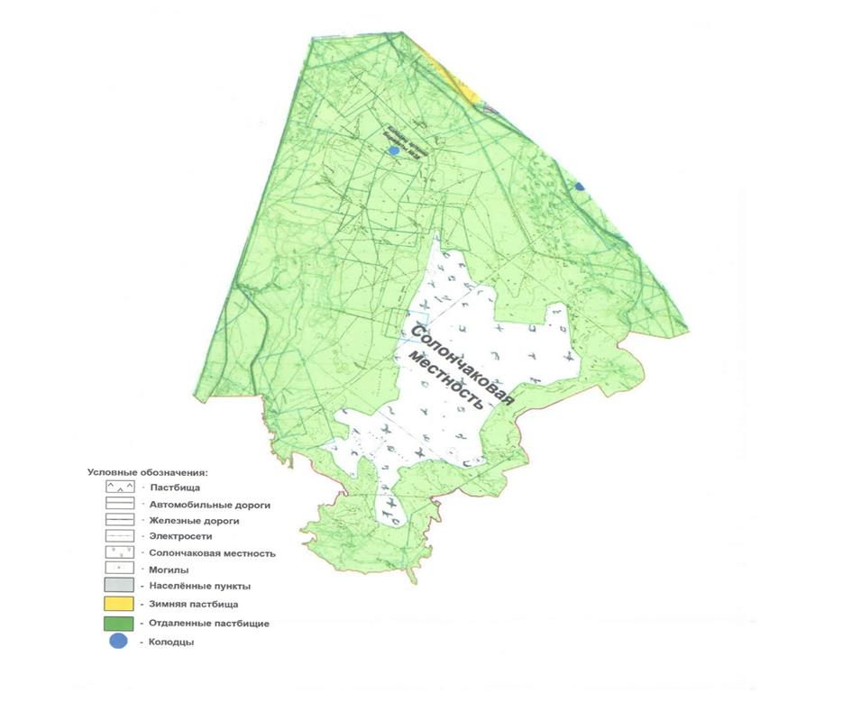

Приложение 3
к Плану по управлению
пастбищами и их
использованию по
Мунайлинскому району
на 2018-2019 годы
Карта с обозначением внешних и внутренних границ и площадей пастбищ, в том числе сезонных, объектов пастбищной инфраструктуры

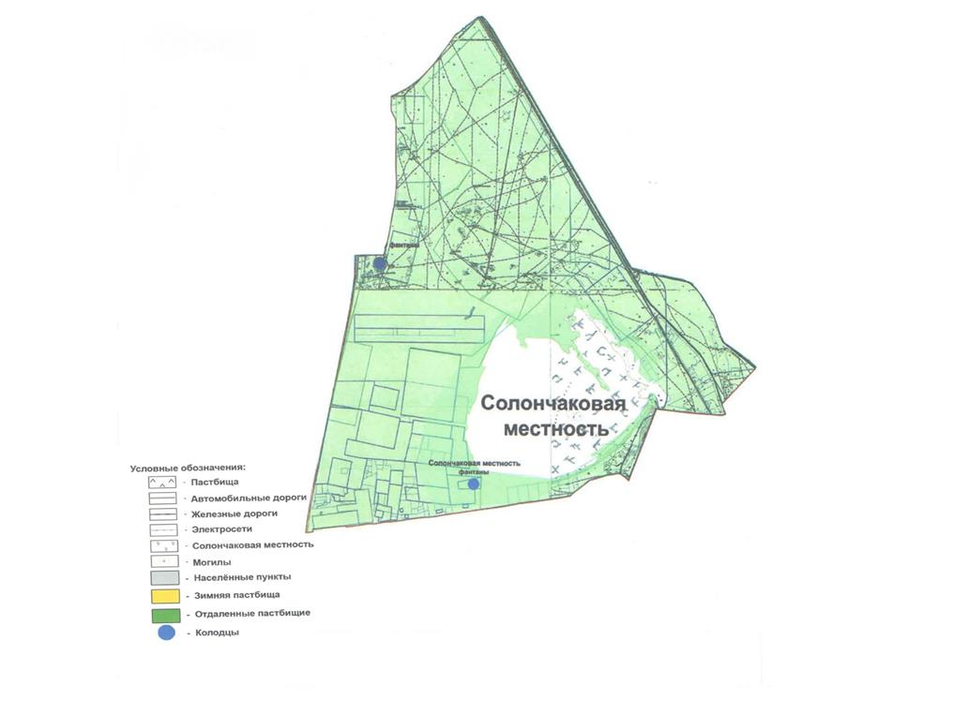

Площади пастбищ по Мунайлинскому району составляет 191138,7 гектаров. В том числе зимнее пастбище земли 100138,0 гектаров, отгонное пастбище земли 91000,7 гектаров.
Приложение 4
к Плану по управлению
пастбищами и их
использованию по
Мунайлинскому району
на 2018-2019 годы
Схемы доступа пастбищепользователей к водоисточникам

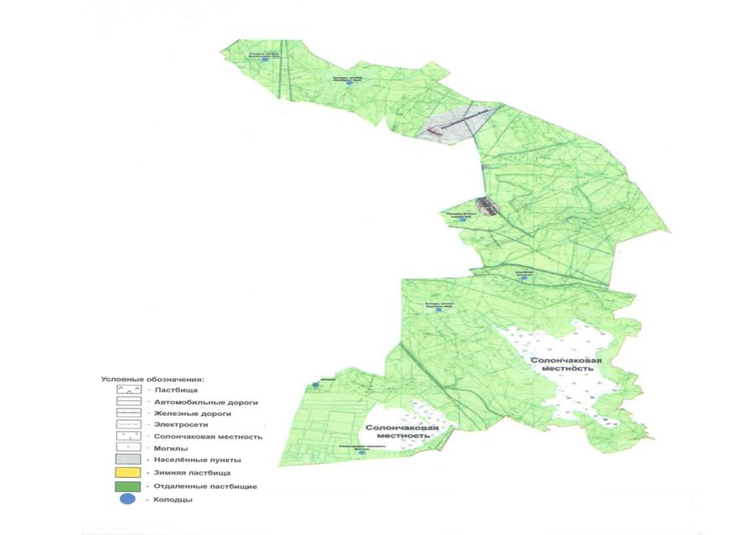

Среднесуточная норма потребления воды на одно сельскохозяйственное животное определяется в соответствии с пунктом 9 Правил рационального использования пастбищ, утвержденных приказом Заместителем Премьер-Министра Республики Казахстан – Министра сельского хозяйства Республики Казахстан от 24 апреля 2017 года № 173 (зарегистрировано в Реестре государственной регистрации нормативных правовых актов за № 15090).
Оросительных или обводнительных каналов на территории района не имеется.
Приложение 5
к Плану по управлению
пастбищами и их
использованию по
Мунайлинскому району
на 2018-2019 годы
Схема перераспределения пастбищ для размещения поголовья сельскохозяйственных животных физических и (или) юридических лиц, у которых отсутствуют пастбища, и перемещения его на предоставляемые пастбища

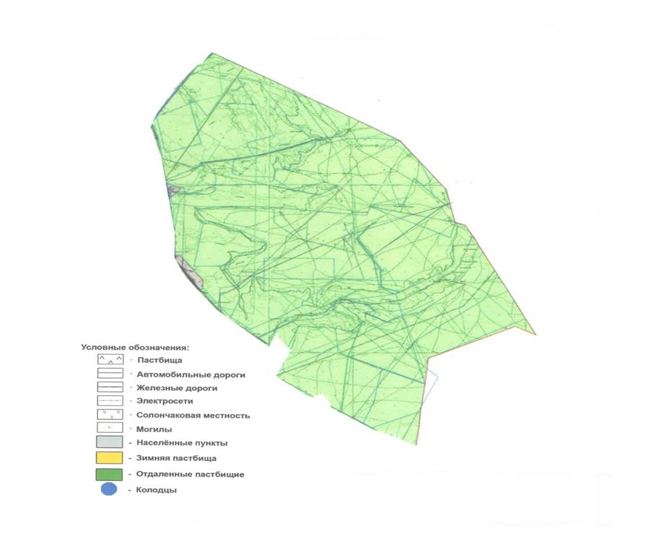

Приложение 6
к Плану по управлению
пастбищами и их
использованию по
Мунайлинскому району
на 2018-2019 годы
Схема размещения поголовья сельскохозяйственных животных на отгонных пастбищах физических и (или) юридических лиц, не обеспеченных пастбищами, расположенными при селе, сельском округе

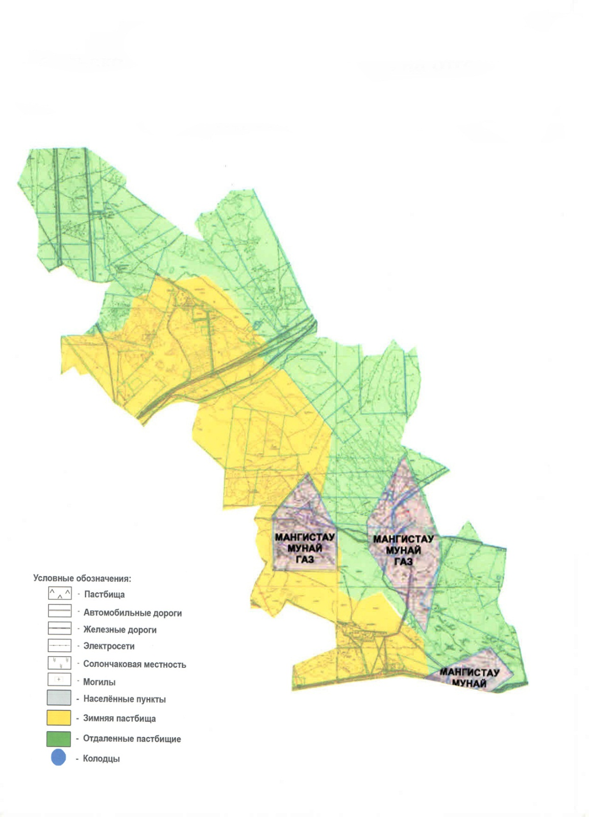

Приложение 7
к Плану по управлению
пастбищами и их
использованию по
Мунайлинскому району
на 2018-2019 годы
Календарный график по использованию пастбищ, устанавливающий сезонные маршруты выпаса и передвижения сельскохозяйственных животных
№ | Наименование сельских округов | Количество загонов в 2018 году |  |  | Количество загонов в 2019 году
 |  | 1 | 2 | 3 | 1 | 2 | 3
1 | Кызылтобе | летне-осенний сезон | летний сезон | весенне-летний сезон | летне-осенний сезон | весенне-летний сезон | летний сезон
2 | Баянды | весенне-летний сезон | летний сезон | весенне-летний сезон | весенне-летний сезон | летний сезон | летне-осенний сезон
3 | Даулет | весенне-летний сезон | летний сезон | летний сезон | весенне-летний сезон | летний сезон | летне-осенний сезон

© 2012. РГП на ПХВ «Институт законодательства и правовой информации Республики Казахстан» Министерства юстиции Республики Казахстан

